数学科学学院

2018届毕业生就业质量报告

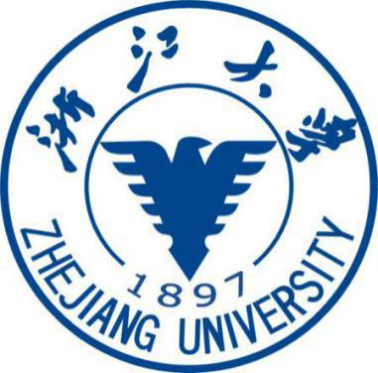

浙江大学数学科学学院制
2018年12月
目录

第一章 2018届毕业生就业创业基本情况 1
第一节2018届毕业生升学就业总体情况 1
一、生源情况 1
二、初次就业率 1
三、签约进展 1
四、就业流向 5
五、自主创业情况 8
第二节 2018届本科毕业生升学就业情况 9
一、生源情况 9
二、初次就业率 9
三、国内升学情况 9
四、出国（境）情况 10
第三节 2018届毕业研究生就业情况 12
一、生源情况 12
二、初次就业率 12
三、国内升学情况 13
四、出国（境）情况 13
第二章 2018届毕业生就业创业指导与服务 14
第一节 面向2018届毕业生校园招聘 14
一、专场招聘会 14
二、发布招聘信息 14
第二节 就业指导与服务 15
第三章 2018届毕业生就业质量分析 17
一、求职途径 17
二、暂定年薪 17
三、专业相关度 18
四、工作满意度 18
五、用人单位评价 19

第一章 2018届毕业生就业创业基本情况

第一节2018届毕业生升学就业总体情况

生源情况
数学科学学院2018届毕业生共计303人，其中本科毕业生189人，博士毕业30人，硕士毕业生84人，研究生共计114人，与往年基本持平。

初次就业率
数学科学学院历年就业率整体呈现稳步上升的态势，2018届本科生初次就业率95.24% ，硕士生100%，博士生100%。截止2018年12月20日，总体一次就业率97.03% ，较2017届整体有显著提升（2.89%）。详见下表。

学历 | 毕业生数 | 就业 | 比例 | 未就业 | 定向 | 签约 | 应聘 | 升学 | 出国(境) | 灵活就业
本科 | 189 | 180 | 95.24% | 9 | 0 | 25 | 19 | 56 | 78 | 2
硕士 | 84 | 84 | 100% | 0 | 0 | 51 | 12 | 16 | 2 | 3
博士 | 30 | 30 | 100% | 0 | 0 | 21 | 1 | 5 | 2 | 0
研究生 | 114 | 114 | 100% | 0 | 0 | 72 | 13 | 21 | 4 | 3
总计 | 303 | 294 | 97.03% | 9 | 0 | 97 | 32 | 77 | 82 | 5
表1 数学科学学院2018届毕业生就业情况

签约进展
截止2018年12月20日，数学科学学院本科毕业生共计46人签约就业，研究生共计88人签约就业，具体情况如下：

学号 | 类别 | 毕业去向
3120000356 | 本科生 | 杭州宇泛智能科技有限公司
3130104710 | 本科生 | 上海德筑企业管理有限公司
3140100775 | 本科生 | 杭州华海信息科技有限公司
3140101031 | 本科生 | 中国工商银行股份有限公司上海市分行
3140101037 | 本科生 | 上海辰钰财富投资管理有限公司
3140101840 | 本科生 | 杭州新东方进修学校
3140101848 | 本科生 | 杭州华为企业通信技术有限公司
3140101850 | 本科生 | 杭州新东方进修学校
3140101861 | 本科生 | 温州易金再生资源有限公司
3140101865 | 本科生 | 杭州亚瑟网络科技有限公司
3140101876 | 本科生 | 杭州新东方进修学校
3140101877 | 本科生 | 兰溪市通用机械有限公司
3140101898 | 本科生 | 浙江省公众信息产业有限公司
3140101928 | 本科生 | 杭州谜藏文化创意有限公司
3140101941 | 本科生 | 绍兴市上虞区商务局
3140101955 | 本科生 | 杭州华为企业通信技术有限公司
3140101966 | 本科生 | 杭州景上源投资管理有限公司
3140101968 | 本科生 | 杭州蕴和科技有限公司
3140102145 | 本科生 | 家教
3140103282 | 本科生 | 杭州巨来教育科技有限公司
3140103989 | 本科生 | 杭州江南人才服务有限公司
3140104532 | 本科生 | 杭州艾索教育咨询有限公司
3140104535 | 本科生 | 杭州华为企业通信技术有限公司
3140104689 | 本科生 | 杭州微米网络科技有限公司
3140104705 | 本科生 | 徐州新东方培训学校
3140105002 | 本科生 | 湖州市格致教育信息咨询有限公司
3140105011 | 本科生 | 杭州新东方进修学校
3140105602 | 本科生 | 北京高硕新祥旭教育信息咨询中心公司
3140105605 | 本科生 | 江苏健康在线信息技术有限公司
3140101034 | 本科生 | 上海寰视网络科技有限公司
3140101899 | 本科生 | 杭州华为企业通信技术有限公司
3140101902 | 本科生 | 杭州茶通证区块链科技有限公司
3140101932 | 本科生 | 浙江三门巨盛橡塑有限公司
3140101967 | 本科生 | 四川华雁信息产业股份有限公司驻杭州办事处
3140103284 | 本科生 | 杭州优稳自动化系统有限公司
3140103358 | 本科生 | 杭州华为企业通信技术有限公司
3140103507 | 本科生 | 北京和通泰工程技术有限公司
3140103530 | 本科生 | 中国银行股份有限公司泉州分行
3140103889 | 本科生 | 福州瑞芯微电子股份有限公司
3140104534 | 本科生 | 南邮智慧城市研究院
3140104706 | 本科生 | 杭州华为企业通信技术有限公司
3140101965 | 本科生 | 家教
3140104865 | 本科生 | 福建福晟集团有限公司
3140105008 | 本科生 | 齐齐哈尔东湖房地产开发有限责任公司
10906042 | 本科生 | 青岛培诺教育咨询有限公司杭州分公司
21635044 | 本科生 | 北京旷视科技有限公司
表2 数学科学学院2018届本科生签约情况

学号 | 类别 | 毕业去向
11335041 | 博士生 | 北方民族大学
11435001 | 博士生 | 浙江科技学院
11435012 | 博士生 | 中国计量大学
11535003 | 博士生 | 北京应用物理与计算数学研究所
11535005 | 博士生 | 西安中兴新软件有限责任公司
11635009 | 博士生 | 中国计量大学
11206044 | 博士生 | 自由职业
11335040 | 博士生 | 浙江九章资产管理有限公司
11006059 | 博士生 | 杭州华为企业通信技术有限公司
11335032 | 博士生 | 华为技术有限公司
11335034 | 博士生 | 之江实验室
11335035 | 博士生 | 杭州师范大学
11435025 | 博士生 | 南京信息工程大学
11535007 | 博士生 | 杭州海康威视数字技术股份有限公司
11535025 | 博士生 | 温州大学
11006062 | 博士生 | 浙江核新同花顺网络信息股份有限公司
11435029 | 博士生 | 南京财经大学
11535008 | 博士生 | 杭州回车电子科技有限公司
11535031 | 博士生 | 浙江菜鸟供应链管理有限公司
11335001 | 博士生 | 浙江理工大学
11635013 | 博士生 | 浙江大学宁波理工学院
11535001 | 博士生 | 湖南大学
11106052 | 博士生 | 浙江德尚韵兴医疗科技有限公司
11435014 | 硕士生 | 杭州市富阳区江南中学
11535006 | 硕士生 | 杭州市长阳中学
11006042 | 硕士生 | 浙江成功软件开发有限公司
11106044 | 硕士生 | 国家税务总局北京市税务局
20606129 | 硕士生 | 摩数咨询有限公司
21435046 | 硕士生 | 上海乐麦网络科技有限公司
21535002 | 硕士生 | 杭州华为企业通信技术有限公司
21335045 | 硕士生 | 浙江核新同花顺网络信息股份有限公司
21535004 | 硕士生 | 浙江安诚数盈投资管理有限公司
21535005 | 硕士生 | 浙江臻远投资管理有限公司
21535008 | 硕士生 | 浙江省杭州学军中学
21535009 | 硕士生 | 家教
21535011 | 硕士生 | 浙江执御信息技术有限公司
21535013 | 硕士生 | 新湃区块链技术（杭州）有限公司
21535014 | 硕士生 | 杭州千汇人力资源开发有限公司
21535015 | 硕士生 | 杭州华为企业通信技术有限公司
21535020 | 硕士生 | 深圳市高级中学
21535022 | 硕士生 | 上海亿保健康管理有限公杭州分公司
21535023 | 硕士生 | 招商银行股份有限公司广州分行
21535024 | 硕士生 | 杭州恩牛网络技术有限公司
21535025 | 硕士生 | 小米通讯技术有限公司
21535027 | 硕士生 | 杭州千汇人力资源开发有限公司
21535028 | 硕士生 | 华为技术有限公司
21535029 | 硕士生 | 招商银行股份有限公司
21535030 | 硕士生 | 杭州网易云音乐科技有限公司
21535031 | 硕士生 | 杭州华为企业通信技术有限公司
21535032 | 硕士生 | 杭州恩牛网络技术有限公司
21535034 | 硕士生 | 北京京东尚科信息技术有限公司
21535036 | 硕士生 | 福建省福州第一中学
21535037 | 硕士生 | 杭州华为企业通信技术有限公司
21535038 | 硕士生 | 南京维沃软件技术有限公司杭州分公司
21535039 | 硕士生 | 南京维沃软件技术有限公司杭州分公司
21535040 | 硕士生 | 杭州学而思培训学校
21535041 | 硕士生 | 远景能源（南京）软件技术有限公司上海分公司
21535042 | 硕士生 | 深圳市创真视界科技有限公司杭州分公司
21535043 | 硕士生 | 南京维沃软件技术有限公司杭州分公司
21535044 | 硕士生 | 阿里巴巴（中国）有限公司
21535045 | 硕士生 | 杭州华为企业通信技术有限公司
21535046 | 硕士生 | 浙江省诸暨中学
21535047 | 硕士生 | 中国电子科技集团公司第二十八研究所
21535048 | 硕士生 | 中国电子科技集团公司第二十八研究所
21535049 | 硕士生 | 招商银行股份有限公司济南分行
21535050 | 硕士生 | 杭州华为企业通信技术有限公司
21535051 | 硕士生 | 杭州华为企业通信技术有限公司
21535052 | 硕士生 | 家教
21535053 | 硕士生 | 宁波市江北区人力资源和社会保障局
21535054 | 硕士生 | 浙江大学出版社有限责任公司
21535058 | 硕士生 | 华为技术有限公司
21535059 | 硕士生 | 虹软（杭州）多媒体信息技术有限公司
21535060 | 硕士生 | 北京三快在线科技有限公司
21535063 | 硕士生 | 中国农业银行股份有限公司绍兴分行
21535064 | 硕士生 | 中国移动通信集团浙江有限公司
21535065 | 硕士生 | 招商银行股份有限公司杭州分行
21535067 | 硕士生 | 银清科技（北京）有限公司
21535068 | 硕士生 | 恒生电子股份有限公司
21535069 | 硕士生 | 网易（杭州）网络有限公司
21535070 | 硕士生 | 北京掌众金融信息服务有限公司
21535071 | 硕士生 | 杭州铭师堂教育科技发展有限公司
21535073 | 硕士生 | 杭州快迪科技有限公司
21535074 | 硕士生 | 杭州快迪科技有限公司
21535076 | 硕士生 | 浙江天猫技术有限公司
21535077 | 硕士生 | 招银网络科技(杭州)有限公司
21535078 | 硕士生 | 浙江融信网络技术有限公司
21535079 | 硕士生 | 中国人民解放军95851部队
21535081 | 硕士生 | 杭州依图医疗技术有限公司
表3 数学科学学院2018届研究生签约情况

四、就业流向

（一）全国地区流向
数学科学学院毕业生就业地区主要集中在江浙沪区域，其中超过半数留在本省，比例为69.40%，其次北京，上海，江苏，广东分别为6.72%、6.72%，5.22%和4.48%。

图1 数学科学学院2018届毕业生全国地区流向

结合数学科学学院近三年毕业生全国地区流向来看，学院学生全国就业地区分布较为广泛，浙江省内就业及东北和西部重点地区学生数量整体稳定，略有上升趋势。

图2 数学科学学院近三年毕业生全国地区流向

省内地区流向
数学科学学院2018届毕业生共有93名选择在浙江省内就业，其中有83名学生在杭州就业发展，各有3,2名学生选择前往绍兴、宁波等地发展，省内杭州就业集中程度较往年基本持平，保持在90%以下。

单位地区 | 总人数 | 比例 | 本科人数 | 硕士人数 | 博士人数
浙江省杭州市 | 83 | 89.25% | 28 | 42 | 13
浙江省绍兴市 | 3 | 3.23% | 1 | 2 | 0
浙江省台州市 | 1 | 1.08% | 1 | 0 | 0
浙江省宁波市 | 2 | 2.15% | 0 | 1 | 1
浙江省温州市 | 2 | 2.15% | 1 | 0 | 1
浙江省金华市 | 1 | 1.08% | 1 | 0 | 0
浙江省湖州市 | 1 | 1.08% | 1 | 0 | 0
总人数 | 93 | 100.00% | 38 | 45 | 15
表5 数学科学学院2018届毕业生省内地区流向

西部就业情况
数学科学学院2018届毕业生共有2名前往西部就业，其中陕西省1名，宁夏回族自治区1名，在学院就业（升学、出国、定向学生不计入内）学生中比例达到1.49%。从近三年学院毕业生西部就业比例来看整体有保持稳中有进的态势（2016届无，2017届2名）。

单位性质流向
数学科学学院2018届毕业生就业单位主要还是集中在互联网IT、教育、科技技术及银行几大类。本年度学院军工单位就业4人，其中部队1人，选调生1人，较2017届同期有显著提升。具体详见图3.
图3 数学科学学院2018届毕业生就业单位分类

从单位性质来说，学生整体主要倾向于企业就业，高等教育机构就业比例相对来说也很高，事业单位及国有企业的比例也比较高，具体详见图4.
图4 数学科学学院2018届毕业生就业单位性质

集中就业单位名录
数学科学学院作为基础学科，学生就业方向比较全面，故而就业单位分布相对分散，相对集中的学院重点引导就业单位详见表6.其中涵盖互联网科技，银行，教育等几类重点行业，值得欣慰的是本年度学院共有3名同学加入中国电子科技集团旗下相关单位及企业，投身国家军工建设。
序号 | 单位名称 | 就职人数
1 | 华为技术有限公司 | 17
2 | 杭州新东方进修学校 | 5
3 | 阿里巴巴（中国）有限公司 | 4
4 | 招商银行股份有限公司 | 4
5 | 中国电子科技集团公司 | 3
6 | 南京维沃软件技术有限公司杭州分公司 | 3
7 | 网易（杭州）网络有限公司 | 2
8 | 杭州快迪科技有限公司 | 2
9 | 中国计量大学 | 2
表6 数学科学学院2018届毕业生集中就业单位名录

重点单位就业情况
根据国家及学校相关政策及统一部署，数学科学学院积极引导毕业生前往西部地区，基层选调、国防军工、世界500强企业及学院重点引导单位工作。学院2018届毕业生共有38.89%前往学院引导的重点单位就业。其中包括1名选调生、2名重要央企、3名军工单位学生，1名部队就业学生，2名西部就业学生、29名世界500强企业就业学生（如华为、阿里巴巴、招商银行等），相较于2017届的3名有显著提升，另有1名双一流高校，17名民营行业领先及学院引导重点单位就业学生。其中央企、军工单位及世界500强企业就业学生均较2017届有显著提升。

五、自主创业情况
由于基础学科所限，数学科学学院2018届毕业生中没有自主创业学生。

第二节2018届本科毕业生升学就业情况

一、生源情况
数学科学学院2018届本科生共有189人毕（结）业，其中数学与应用数学专业94人，信息与计算科学专业45人（含15名国防定向毕业生），统计学专业37人。

二、初次就业率
（一）初次就业率
数学科学学院2018届本科毕业生总体初次就业率为95.24%，其中统计学专业就业率93.02%，数学与应用数学专业为94.55%，信息与计算科学为100%，具体去向比例详见表7。
专业名称 | 毕业生数 | 就业 | 比例 | 定向 | 签约 | 应聘 | 升学 | 比例 | 出国(境) | 比例 | 灵活就业
数学与应用数学(本) | 110 | 104 | 94.55% | 0 | 18 | 11 | 33 | 30.00% | 41 | 37.27% | 1
统计学(本) | 43 | 40 | 93.02% | 0 | 0 | 2 | 12 | 27.91% | 25 | 58.14% | 1
信息与计算科学(本) | 36 | 36 | 100% | 0 | 7 | 6 | 11 | 30.56% | 12 | 33.33% | 0
总计 | 189 | 180 | 95.24% | 0 | 25 | 19 | 56 | 29.63% | 78 | 41.27% | 2
表7 数学科学学院2018届本科生就业情况
- 本科生就业总体情况分析
数学科学学院2018届本科毕业生总共签约46名，签约率为24.34%，就业流向主要包括网络科技、投资贸易、银行及教育等类别。有20名同学签约网络科技公司（含6名华为），5名签约经济金融类企业（含各大银行、投资贸易公司等），12名签约教育机构（如新东方进修学校、学而思等）。

国内升学情况
数学科学学院2018届本科共56人国内深造，其中留在本校读研、读博人数最多为46人，其次为北京大学3人；清华大学、南方科技大学、中科院、复旦大学、南京大学、南开大学、湖南师范大学各1人。具体可见图5.
整体来看，数学科学学院本科生国内升学整体质量较高，有94.64%的学生前往双一流（A类）高校。学院前往全国TOP10大学继续深造的学生比例为94.64%，较2017届同期提升7.68%。

图5 数学科学学院2018届毕业生国内深造情况

出国（境）情况
（一）地区及高校分布
数学科学学院2018届本科毕业生共有78名出国（境）继续深造，覆盖全球10个国家和地区，49所高校，有超过三分之一的毕业生前往全球TOP100高校继续深造（35.45%），整体数量稳中有进。详见图6及图7.

图6 数学科学学院2018届本科毕业生出国（境）深造地区分布
图7 数学科学学院2018届本科生毕业生出国（境）深造高校分布情况

- 继续深造总体情况
数学科学学院2018届本科毕业生共189人，其中超过七成毕业生（134人）选择继续深造，深造率70.90%，其中国内深造29.63%，国（境）外深造率达41.27%，较之2017届有较大增长。

第三节 2018届毕业研究生就业情况

一、生源情况
2018届毕业研究生硕士研究生84人，其中基础数学专业22人，应用数学专业17人，计算数学专业22人，概率论与数理统计专业1人，运筹学与控制论专业3人，统计学专业19人；博士研究生30人，其中基础数学专业9人，应用数学专业10人，计算数学专业3人，概率论与数理统计人1人，运筹学与控制论专业6人，统计学专业1人。

二、初次就业率

（一）硕士生初次就业率
数学科学学院2018届硕士生在师生的共同努力下实现了100%的就业率，较之近年来情况有了长足的进步，具体详见表8。

专业名称 | 总数 | 就业人数 | 比例 | 签约 | 应聘 | 升学 | 出国(境) | 灵活就业
基础数学(硕/博) | 22 | 22 | 100.00% | 10 | 2 | 9 | 0 | 1
应用数学(硕/博) | 17 | 17 | 100.00% | 13 | 2 | 1 | 1 | 0
计算数学(硕/博) | 22 | 22 | 100.00% | 16 | 4 | 2 | 0 | 0
概率论与数理统计(硕/博) | 1 | 1 | 100.00% | 0 | 0 | 1 | 0 | 0
运筹学与控制论(硕/博) | 3 | 3 | 100.00% | 0 | 1 | 1 | 0 | 1
统计学(硕/博) | 19 | 19 | 100.00% | 12 | 3 | 2 | 1 | 1
总计 | 84 | 84 | 100.00% | 51 | 12 | 16 | 2 | 3
表8 数学科学学院2018届硕士生各专业就业情况

（二）博士生初次就业率
数学科学学院2018届博士毕业生共30人，博士生总体初次就业率为100%，为历史新高，详见表9。

专业名称 | 总数 | 就业人数 | 比例 | 定向 | 签约 | 应聘 | 升学 | 出国(境) | 灵活就业
基础数学(硕/博) | 9 | 9 | 100.00% | 0 | 4 | 0 | 5 | 0 | 0
应用数学(硕/博) | 10 | 10 | 100.00% | 0 | 8 | 1 | 1 | 0 | 0
概率论与数理统计(硕/博) | 1 | 1 | 100.00% | 0 | 1 | 0 | 0 | 0 | 0
计算数学(硕/博) | 3 | 3 | 100.00% | 0 | 2 | 0 | 0 | 1 | 0
运筹学与控制论(硕/博) | 6 | 6 | 100.00% | 0 | 5 | 0 | 0 | 1 | 0
统计学(硕/博) | 1 | 1 | 100.00% | 0 | 1 | 0 | 0 | 0 | 0
总计 | 30 | 30 | 100.00% | 0 | 21 | 1 | 6 | 2 | 0
表9 数学科学学院2018届博士生各专业就业情况

- 研究生就业总体情况分析
数学科学学院2018届研究生毕业生总人数为114，其中签约88名，占总人数的63.16%，比去年同期略有上涨。其中有22名同学选择在国内深造，4名同学出国深造，占总人数的22.81%，与去年同期基本保持稳定，稍有下跌。
在签约的同学中，签约单位的质量和层次有了一定程度的升高：其中有45名同学签约华为等网络科技类企业，为研究生主要就业渠道；23名毕业生进入高校、科研及教育机构，仅次于互联网科技类企业；10名同学前往银行及贸易投资类企业，4名同学前往军工单位及部队工作，1名同学响应国家号召，成功入选选调生前往基层工作。

国内升学情况
数学科学学院2017届研究生毕业生共有22名在国内继续深造，较去年同比有显著提升。其中16名学生在浙江大学进一步攻读博士学位或从事博士后研究，另有1名学生考取上海交通大学博士生，2名同学到中山大学从事博士后研究，另外中科院、武汉大学、广州大学各录取我院一名学生继续从事博士后研究。

四、出国（境）情况

数学科学学院2018届研究生毕业生共有4名同学出国继续深造，分别赴新加坡、荷兰、香港等3个国家或地区4所高校进一步学习深造。

第二章 2018届毕业生就业创业指导与服务

第一节 面向2018届毕业生校园招聘

一、专场招聘会
数学科学学院针对2018届毕业生共组织专场宣讲会6场，企业开放日活动1次，含兴业银行等全球500强企业，通过多样的形式为学生就业开拓了更广阔的渠道和平台。具体详见表10.

序号 | 单位名称 | 招聘会时间 | 招聘会类型 | 单位所在地
1 | 杭州VIVO技术股份有限公司 | 2017年12月24日 | 企业开放日 | 浙江杭州
2 | 中山大学数学学院（珠海） | 2018年3月28日 | 专场宣讲会 | 广东省珠海市
3 | 杭州VIVO技术股份有限公司 | 2018年4月20日 | 专场宣讲会 | 浙江省杭州市
4 | 兴业银行资金运营中心 | 2018年10月12日 | 专场宣讲会 | 上海市
5 | 战略支援部队下属某技术部队 | 2018年11月12日 | 专场招聘会 | 北京市
6 | 上海师范大学天华学院 | 2018年11月14日 | 专场宣讲会 | 上海市
7 | 对冲基金金锝公司 | 2018年11月16日 | 专场宣讲会 | 上海市
表10 数学科学学院2017届毕业生部分就业专项招聘

发布招聘信息
数学科学学院针对2018届毕业生共发布近百条企业招聘信息，详见图8。
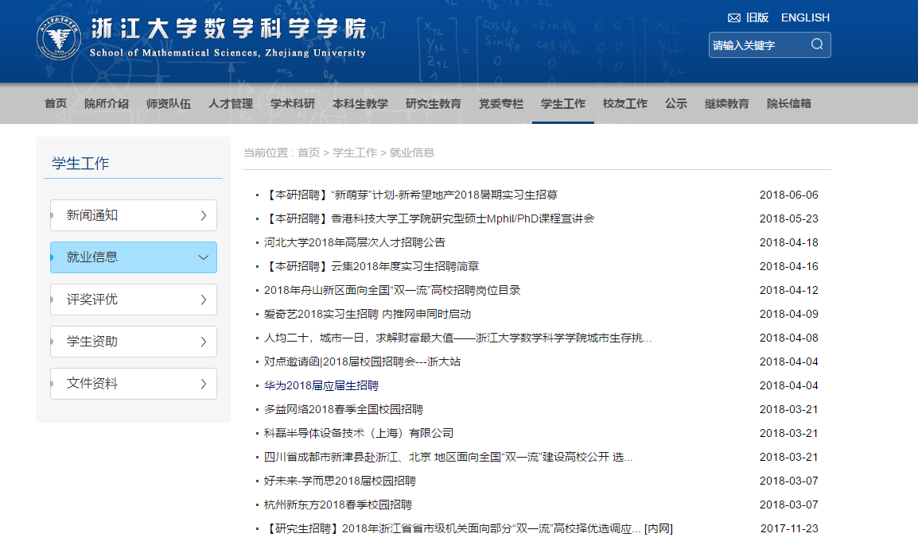图8 数学科学学院针对2018届毕业生发布的部分招聘通知

就业指导与服务
（1）着力加强领导规范。完善数学科学学院学生就业工作的组织机构建设，成立浙江大学数学科学学院学生工作委员会，全面负责数学科学学院学生（本科生、研究生）教育与就业等管理工作。
有针对性地召开毕业班班主任例会、毕业生就业动员大会，加强就业工作力度，通过多种途径，依靠专业的力量，拓宽就业渠道，提高就业层次，优化专业出口，做好就业服务工作。调动专业教师的积极性，建立相应的激励保障机制，努力提高学生出国率、录研率。
（2）营造氛围，树立意识。加强宣传，统一广大师生的就业观念，与推进教师“三全育人”工作相结合，形成全员参与就业工作的良好氛围；与引导学生“自我教育、自我管理、自我服务”工作相结合，树立学生充分就业的正确观念。与“中国梦”精神建设相结合，提升学生就业择业的层次和境界。
充分发挥班主任、德育导师、班级学生骨干的作用，鼓励学生走出学校，积极主动地参与到就业工作中去。在班级和学院中形成良好的就业氛围，让毕业生树立良好的就业意识，鼓励毕业生为自己创造更多的就业机会，减少就业“贫困生”的数目。
（3）加强指导，提升素质。自2018届学生开始组织“数学科学学院职业素质提升训练营”特色创新项目，通过聘请网易，华为，VIVO等名企资深HR担任校外企业导师，实现校企合作，从简历撰写、面试技巧等多个方面提升学生职业素养及核心竞争力。同时通过组织学生利用社会实践的机会进一步深入国防军工、基层单位等就业重点引导单位，引导学生就业层次的不断提升和方向的积极准确性。2018届数学科学学院共有4名同学进入国防军工单位，2名参与选调工作，较往年有明显进步。
（3）大力拓展就业渠道。学院根据学科自身特点，积极拓展就业渠道，主动联系对口用人单位，积极沟通，广泛收集、设置了依托新媒体平台的就业联系群组，通过系网（内外网）通知，98建楼，短信邮箱、微信群发、公众号推送等多种渠道及时发布各类就业信息。与此同时，多方联系招聘单位到我院展开招聘活动，包括华为、百度等重点企业，以及省安全厅等重要事业部门前来我系进行宣讲和独立招聘，为毕业生就业提供更多途径。同时也积极组织各类职业能力提升训练活动，包括职慧课程、海康威视及美国道富银行企业开放日参观学习活动等。
（4）为就业困难同学提供细致的服务。每两周进行一次就业摸底工作，通过电话等形式深入了解学生情况与存在的问题。根据学生个人特点，分析问题，帮助学生寻找合适择业顺利的途径和方法。详细了解未就业同学的实际困难，并给予针对性帮助和指导，同时根据学生特点，推荐到合适单位。
（5）重视同学间的相互帮扶作用。以支部为单位召集同学们进行座谈，请找到比较不错工作的同学进行经验传授和交流，帮助就业困难的同学在求职过程中少走弯路。鼓励同学之间相互分享应聘信息和机会，在相互竞争中取得共同的进步。建立本科毕业生就业动态信息库。通过召开毕业生座谈会，毕业生问卷调查等方式，及时掌握毕业生在择业过程中出现困难和问题，了解学生就业心理，及时归纳总结，找出解决办法，消除不稳定因素。申请就业指导品牌项目--名校名企飞跃计划，坚持编写本科生出国申请《飞跃手册》，为学院整体深造及就业质量的不断提升添加助力。
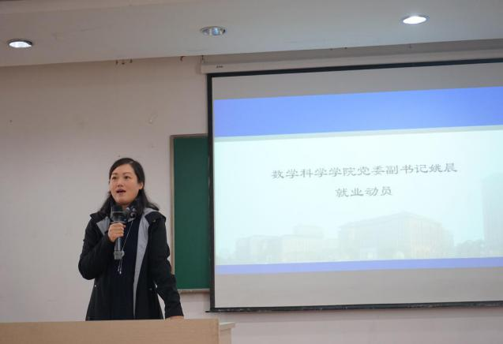
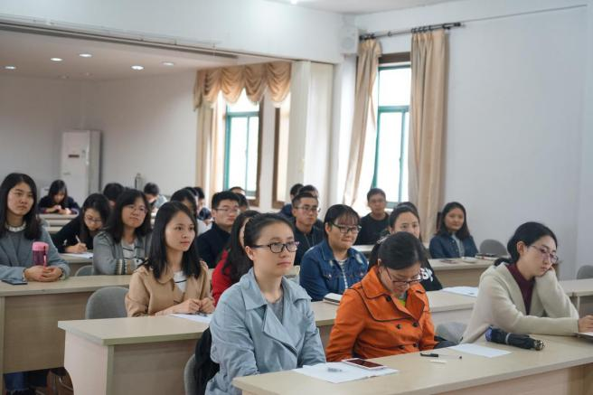
图9 数学科学学院党委副书记姚晨老师出席2018届毕业生就业动员会并讲话
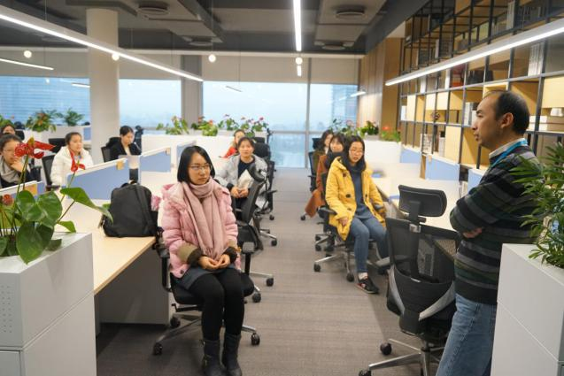
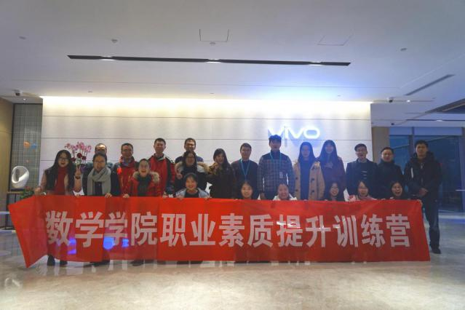
图10 数学科学学院职业素质提升训练营之VIVO企业开放日主题参观活动
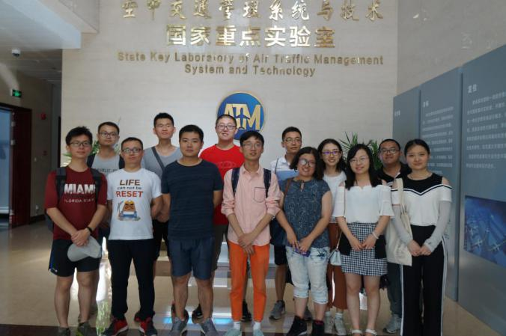
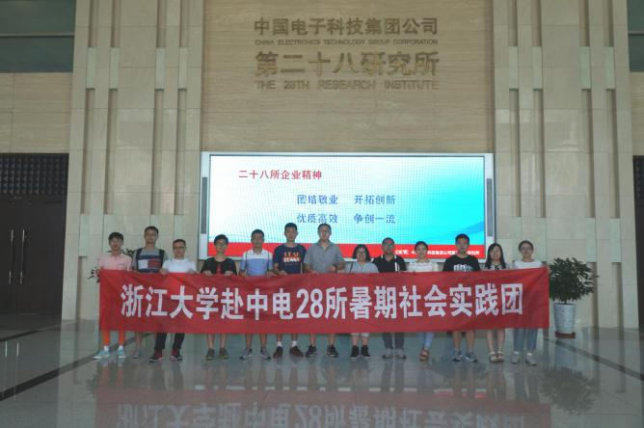
图11 数学科学学院就业指导老师带队前往中电28所进行暑期社会实践

第三章 2018届毕业生就业质量分析

一、求职途径
数学科学学院2018届毕业生共计134人签约就业，学院随机抽选其中48人作为样本进行问卷调查（其中本科生12人，研究生36人）。从问卷调查的结果来看，我院2018届毕业生求职途径以招聘单位网站和学校就业中心网站获取信息为主。通过校内实体招聘会及学院网站、微信群的比例略有上升。详见图12.

图12 数学科学学院2018届毕业生求职途径分析

暂定年薪
根据参与调查的48名毕业生代表来看，除少部分公司要求保密的数学科学学院2017届毕业生入职暂定年薪各阶层分布较为分散，以21-25万年薪人数最为集中，学历层次以研究生为主，较2017届毕业生有显著上升（9-11万较为集中）。具体情况如下图。

图13 数学科学学院2018届毕业生暂定年薪分析

专业相关度
参与学院统计的48名2018届毕业生在最终选择工作时的专业相关度，有70.84%的学生还是选择了与专业比较相关及非常相关的工作（其中非常相关比例为22.92%），而比较不相关和不相关的比例有8.33%，比例较2017届有所提升，有2.08%的学生认为自己的择业与专业非常不相关。较2017届毕业生而言，学院2018届毕业生在职业选择多样性上有一定提升，这也与当前社会整体情况密切相关。统计情况详见下图。

图14 数学科学学院2018届毕业生择业专业相关度分析

工作满意度
根据参与学院问卷调查的48名2018届毕业生代表情况来看，有85.42%的毕业生对目前的工作表示表示比较满意或非常满意，较之2017届整体有所提升。仅14.58%的毕业生表示对工作的满意度一般，没有学生对目前的工作表示不满意。由此可见数学科学学院2018届毕业生的职业稳定性相对较强。具体情况见图15.

图15 数学科学学院2018届毕业生工作满意度分析

用人单位评价
通过对部分具有代表性的学院重点引导用人单位进行回访（包括招商银行、华为、VIVO、学而思等），了解到大部分单位对数学学院的应届毕业生持较为积极的态度，近70%的单位表示学院学生在单位的整体晋升速度高于平均水平。100%的企业对数学科学学院的毕业生岗位胜任度表示满意，其中67.78%给予五星好评。75.76%的用人单位表示学院毕业生在能够掌握本专业知识并将所学知识用于解释本专业领域现象和问题；能够应用专业基本原理和方法对问题进行判断、分析和研究，提出相应对策和建议，并形成解决方案；能够使用书面和口头表达方式就专业领域现象和问题进行有效沟通与交流，并在跨文化背景下具备一定的沟通交流能力；能够使用恰当的现代信息技术工具对专业领域数据信息进行收集和分析处理；具有创新意识和变革能，能够提出具有价值的新技术和新方法，或提供创造性的解决方案；具备团队协作意识，能够在专业业务及多业务团队活动中发挥个人能力并与其他成员协调合作；具备领导和组织管理能力，能够在业务团队或非正式组织中推动决策和执行等11个方面给予了最高评价，仅有24.24%的单位给予四星评价，所有单位评价都远超平均水平。80%以上的单位表示迫切希望继续招收学院后面的应届毕业生、包括实习生和正式岗位。同时半数以上企业表示愿意积极配合学院就业指导相关工作，目前已有华为、网易、VIVO公司、中公教育的资深HR受聘为数学科学学院的校外企业导师，定期为学生进行职业素质提升训练。另有富阳中学等中初等教育机构愿意组织各类开放参观和实践活动。

